A: TSK |  | FECHA: 29/09/2022 |  | COT #: COT187/2022
ATN: DIEGO TERRAZAS RIVERO |  |  | DE: ING. AMILCAR MARTINEZ | PAGINAS: 1/1
CIUDAD / PAIS: CBBA /BOLIVIA |  |  | REF.: FERRETERIA DE LINEA
EMAIL:

FERRETERIA DE LINEA
ITEM | CANT | UNI | CAT | MODELO | DESCRIPCION | UNIT BS | VALOR BS
1 | 12 | pzs | 049314 | ABRAZADERA-SG | SUBTERRANEO GRAN. DIA 64mm AL.FUND. C/BASE DE 4 RANURAS (DELAPAZ) | 137,40 | 1648,80
 |  |  |  |  | TOTAL BS= |  | 1648,80

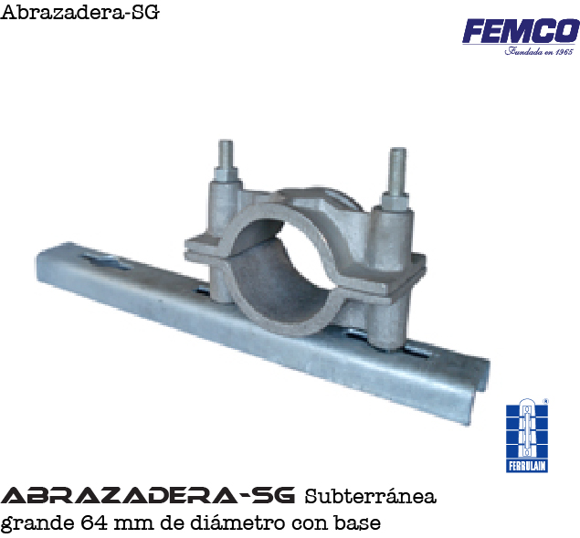
- ITEM 1:

CONDICIONES GENERALES DE VENTA:
- PRECIOS: EN BOLIVIANOS, INCLUYEN TODOS LOS IMPUESTOS DE LEY.
- FORMA DE PAGO: AL CONTADO O DEPOSITO BANCARIO
- GARANTIA: DE UN AÑO CONTRA FALLAS DE FABRICACION.
- VALIDEZ DE LA OFERTA: 30 DIAS
- TIEMPO DE ENTREGA: 24 HORAS, POSTERIOR A CONFIRMACION DE PEDIDO.

Ant.- ING. AMILCAR MARTINEZ
TEL. (591) - 4 - 4791022

FAX. (591) - 4 - 4791025
CEL. 77441356
VENTAS TECNICAS.
FEMCO S.R.L.

